La parola ambiente deriva dal latino ambiens- ambientis.
È participio presente del verbo ambire che significa circondare.
La parola ambiente può essere utilizzata con significato particolare nelle diverse discipline di studio.
L’ambiente puo’ essere inteso come “luogo e insieme di condizioni naturali in cui vive un organismo (ambiente naturale)”, come “insieme di condizioni sociali e materiali in cui vive un uomo” e come “stanza di un edificio”. Per ambiente si può intendere semplicemente tutto ciò che ci circonda, compresi noi stessi.
Se riferito a una determinata specie il termine ambiente diventa sinonimo di habitat.
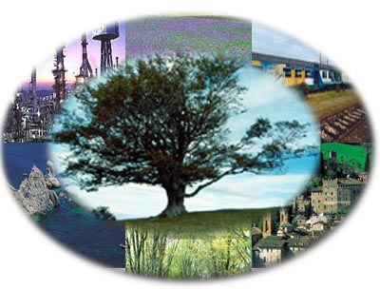
Ho scelto questo argomento perché volevo vedere ciò che è cambiato dell’ambiente per colpa dell’uomo, attraverso un’analisi delle catastrofi naturali accadute negli ultimi dieci anni, e ciò che si è fatto per difenderlo, come le conferenze sul clima, le innovazioni in campo energetico e la sensibilizzazione della popolazione ricca.

